


计算机学院网络工程专业

《程序设计综合课程设计》报告

（2010/2011学年 第一学期）

学生姓名： 秦佳
学生班级： 网络工程102001
学生学号： 201020030112
指导教师： 谢丽萍

2011年 12月30日
目 录
一、课程设计的目的 2
二、 课程设计的任务 3
三 系统设计方案 3
3.1系统详细描述 3
3.2模块结构图 4
四 系统实现与测试 4
4.1 主菜单 4
4.1.1主菜单流程图 4
4.1.2主菜单代码 5
4.1.3主菜单测试 6
4.2排班模块的实现 7
4.2.1排班流程图 7
4.2.2排班模块代码 7
4.2.3排班模块测试 10
4.3输入资料模块 13
4.3.1输入资料模块流程图 13
4.3.2输入资料模块代码 13
4.3.3输入资料模块测试 15
4.4查询模块实现 15
4.4.1查询模块流程图 15
4.4.2查询模块代码 16
4.4.3查询模块测试 17
4.5删除资料模块 17
4.5.1删除资料流程图 17
4.5.2删除资料代码 18
4.5.3删除资料测试 19
4.6修改资料模块 19
4.7查询工龄模块的实现 20
4.7.1查询工龄流程图 20
4.7.2查询工龄代码 21
4.7.3查询工龄测试 21
4.8查询休息时间模块的实现 22
4.8.1查询休息时间流程图 22
4.8.2查询休息时间代码 23
4.8.3查询休息时间测试 23
4.9输出模块实现 23
4.9.1输出模块代码 24
4.9.2输出模块测试 24
4.10修改密码模块实现 25
4.10.1修改密码流程图 25
4.10.2修改密码代码 26
4.10.3修改密码测试 27
4.11退出模块实现 28
4.11.1推出模块代码 28
五 程序调试中出现的问题及解决方法 29
六 参考文献 29
七 附录（源代码） 29

一、课程设计的目的
- 学习综合运用C高级语言课程和其他先修课程的知识，提高分析和解决实际问题的的能力，进一步巩固、加深和拓宽所学的知识；进一步加强结构化程序设计的思想，加深对高级语言基本语言要素和控制结构的理解。
- 全面系统的学习面向对象程序设计的基本概念、基本语法和编程方法；独立完成有一定工作量的程序设计任务，同时强调好的程序设计风格。
- 掌握程序设计中的常用算法和C语言的编程技巧和上机调试程序的方法。
- 在参与一系列子项目的实践过程中，提高如何综合运用所学知识解决实际问题的能力，以及获得相关项目管理和团队合作等众多方面的具体经验。

课程设计的任务
学校有7名保安人员：赵、钱、孙、李、周、吴、陈。由于工作需要进行轮休制度，一星期中每人休息一天。预先让每一个人选择自己认为合适的休息日。请编制一程序，打印轮休的所有可能方案。当然使每个人都满意，例如每人选择的休息日，每个人先选择自己的休息，然后经过分析和商量，列出有关的可能的方案。
系统的创建与实施可以为生活区或者企业提供很方便的服务。便于保安人员的工作服务。管理员可以修改值班的信息以及基本的信息。同时为了使每个人都满意，可以实施轮流的方案，这样每个人就处于平等的优势，当然保安人员可以请假或者经过他们自己的商量，暂时的替班。

三 系统设计方案

3.1系统详细描述
本保安值班安排系统主要有以下四个功能：
- 保安排班管理，管理员可以通过登录界面进入信息界面查看保安人员的值班信息；
- 管理员管理，管理员可以通过信息修改表修改保安人员的值班信息：
- 保安排班查询.，保安人员可以通过登陆界面查询值班情况：
- 程序管理权限的设置，即管理员和保安人员的登陆后进入的界面不同。
本系统基本操作要求有以下几点：
- 该程序要求应该是能够输入每人选择的休息日期，由于工作需要进行轮休制度，一星期中每人只能休息一天。
- 先让每一个人选择自己认为合适的休息日，判断是否符合条件
- 此程序可以打印轮休的所有可能方案。当然使每个人都满意。
- 每个人先给出自己的想休息的星期天，然后，经过商量，让主管人员给出可能的方案。

3.2模块结构图
系统模块设计的模块结构图如下：

开始

排  班 |  | 输入资料 |  | 查  询 |  | 删除资料 |  | 更改资料 |  | 查询工龄 |  | 查询休息时间 |  | 输出资料 |  | 修改密码 |  | 退  出

图3.1主模块图

注释：输入相应数字可进入相应菜单，删除和更改资料需要输入密码。

四 系统实现与测试

4.1 主菜单

4.1.1主菜单流程图
开始

输出可选择项

判断是否退出
结束
Ｙ
Ｎ
输入选择的项目

进行选择的操作

图4.1主菜单流程图

4.1.2主菜单代码
int main()
{
int m;
string p;
int t=1;
while(t!=0)
{
system("cls");
cout<<"****************欢迎进入排班系统*****************"<<endl;
cout<<"# * #"<<endl;
cout<<"# *** #"<<endl;
cout<<"# ********* #"<<endl;
cout<<"# ***快乐排班*** #"<<endl;
cout<<"# ********* #"<<endl;
cout<<"# *** #"<<endl;
cout<<"# * #"<<endl;
cout<<"****************欢迎进入排班系统*****************"<<endl;
cout<<"排班请输入1；输入资料请输入2；查询请输入3；删除资料"<<endl<<"请输入4；"<<"更改资料请输入5；查询工龄请输入6；查询休息"<<endl<<"时间请输入7；输出资料请输入8；修改密码请输入9；退出"<<endl<<"请输入0"<<endl;
cin>>m;
if(m==1)case1();
else if(m==2)
{
if(case0()==0)case2();
}
else if(m==3)case3();
else if(m==4)
{
if(case0()==0)case4();
}
else if(m==5)
{
if(case0()==0)case2();
}
else if(m==6)case6();
else if(m==7)case7();
else if(m==8)case8();
else if(m==9)case9();
else if(m==0)t=0;
else
{
cout<<"无该选项请重新选择！"<<endl;
cout<<"输入任意数值返回主菜单。"<<endl;
cin>>p;
}
}
return 0;
}

4.1.3主菜单测试
运行本保安排班安排系统，进入主菜单界面（如图4.2）:
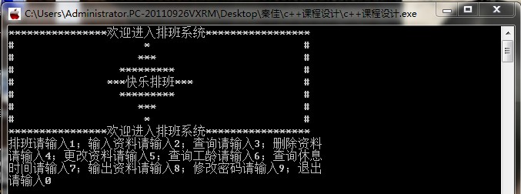
图4.2主菜单测试图

4.2排班模块的实现
开始
输出主页面
输入选择
If(保存)
输出可能方案
输入选择的方案
判断是否输入1
结束
保存

4.2.1排班流程图

输出输入选择择

输入0
N
Y

图4.3排班模块流程图

4.2.2排班模块代码
void case1(void)
{
int m,i;
string o;
int z[7];
int j,k,h,n=0,flag=1;
int a,b,c,d,e,f,g;
int achoice,bchoice,cchoice,dchoice,echoice,fchoice,gchoice;
int q[7][7];
int A[7];
cout<<"****************欢迎进入排班系统*****************"<<endl;
cout<<"# 特别注意! #"<<endl;
cout<<"# 请各位工作人员输入自己想要轮休的日期 #"<<endl;
cout<<"# 请先选择你要选择的次数 #"<<endl;
cout<<"# 再选择你要轮休的日期 #"<<endl;
cout<<"# #"<<endl;
cout<<"# #"<<endl;
cout<<"# #"<<endl;
cout<<"****************欢迎进入排班系统*****************"<<endl;
cout<<"请赵输入你想选择的次数"<<endl;
cin>>achoice;
cout<<"请赵输入轮休日期"<<endl<<": ";
for(j=0;j<achoice;j++)
{
cin>>q[j][0];
}
cout<<"请钱输入你想选择的次数"<<endl;
scanf("%d",&bchoice);
cout<<"请钱输入轮休日期"<<endl<<": ";
for(j=0;j<bchoice;j++)
{
cin>>q[j][1];
}
cout<<"请孙输入你想选择的次数"<<endl;
cin>>cchoice;
cout<<"请孙输入轮休日期"<<endl<<": ";
for(j=0;j<cchoice;j++)
{
cin>>q[j][2];
}
cout<<"请李输入你想选择的次数"<<endl;
cin>>dchoice;
cout<<"请李输入轮休日期"<<endl<<": ";
for(j=0;j<dchoice;j++)
{
cin>>q[j][3];
}
cout<<"请周输入你想选择的次数"<<endl;
cin>>echoice;
cout<<"请周输入轮休日期"<<endl<<": ";
for(j=0;j<echoice;j++)
{
cin>>q[j][4];
}
cout<<"请吴输入你想选择的次数"<<endl;
cin>>fchoice;
cout<<"请吴输入轮休日期"<<endl<<": ";
for(j=0;j<fchoice;j++)
{
cin>>q[j][5];
}
cout<<"请陈输入你想选择的次数"<<endl;
cin>>gchoice;
cout<<"请陈输入轮休日期"<<endl<<": ";
for(j=0;j<gchoice;j++)
{
cin>>q[j][6];
}
for(a=0;a<achoice&&q[a][0]!=0;a++)
{
for(b=0;b<bchoice&&q[b][1]!=0;b++)
{
for(c=0;c<cchoice&&q[c][2]!=0;c++)
{
for(d=0;d<dchoice&&q[d][3]!=0;d++)
{
for(e=0;e<echoice&&q[e][4]!=0;e++)
{
for(f=0;f<fchoice&&q[f][5]!=0;f++)
{
for(g=0;g<gchoice&&q[g][6]!=0;g++)
{
A[0]=q[a][0];
A[1]=q[b][1];
A[2]=q[c][2];
A[3]=q[d][3];
A[4]=q[e][4];
A[5]=q[f][5];
A[6]=q[g][6];
flag=1;
for(k=0;k<6;k++)
{
for(h=k+1;h<7;h++)
{
if(A[k]==A[h]) flag=0;

}
}

if(flag==1)
{
cout<<"得到以下组合："<<endl;
cout<<"赵: "; cout<<"星期"<<A[0]<<endl;
cout<<"钱: "; cout<<"星期"<<A[1]<<endl;
cout<<"孙: "; cout<<"星期"<<A[2]<<endl;
cout<<"李: "; cout<<"星期"<<A[3]<<endl;
cout<<"周: "; cout<<"星期"<<A[4]<<endl;
cout<<"吴: "; cout<<"星期"<<A[5]<<endl;
cout<<"陈: "; cout<<"星期"<<A[6]<<endl;
cout<<" "<<" ";
n++;
}
}
}
}
}
}
}
}
if(n==0)
{
cout<<"对不起，你们的选择不能实现排班，请重新选择!!"<<endl;
}
else cout<<"保存请输入1";
cout<<"退出请输入0"<<endl;
cin>>m;
if(m==0)
cout<<" ";
else if(m==1)
{
cout<<"请按次序和选择的方案输入休息日"<<endl;
for(i=0;i<=6;i++)
cin>>z[i];
fstream outfile("f1.txt",ios::out);
if(!outfile)
cout<<"open error!"<<endl<<"请退出程序并检查相应数据文件！"<<endl;
for(i=0;i<=6;i++)
outfile<<z[i]<<" ";
outfile.close();
cout<<"已保存！"<<endl;
}
cout<<"请输入任意值返回主菜单。"<<endl;
cin>>o;
}

4.2.3排班模块测试
输入1回车将分别请钱、赵、孙、李、周、吴、陈输入选择次数和轮休日期然后自动排班，输入2选择方案并保存数据。（如图4.4）
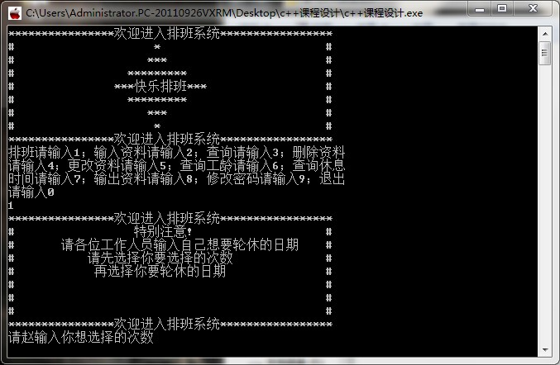
图4.4排班模块测试图1
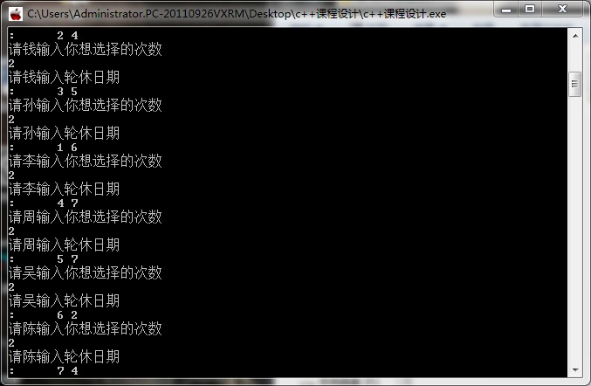
图4.5排班模块测试图2
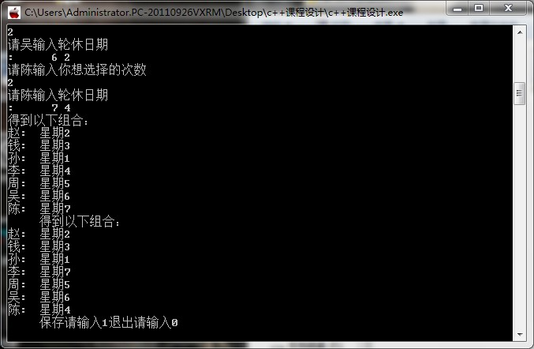
图4.6排班测试图3
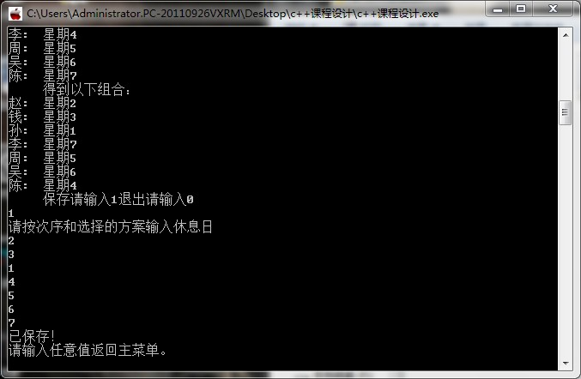
图4.7排班测试图4

4.3输入资料模块
开始

4.3.1输入资料模块流程图
输出主页面
输入资料
If(保存)
判断是否输入2
输入0
保存
输入密码

结束
N
Y
N
是否退出
Y
N Y
If(正确)
N
Y
输出请输入资料

N
图4.8输入资料模块流程图
Y

4.3.2输入资料模块代码
void case2(void)
{
int n,t;
string i;
struct baoan
{int num;
string name;
char sex;
int age;
string telephone;
int day;
int days;
string addr;
}baoan[8];
fstream infile("f2.txt",ios::in);
if(!infile)
cout<<"open error!"<<endl<<"请退出程序并检查相应数据文件！"<<endl;
for(n=1;n<=7;n++)
infile>>baoan[n].num>>baoan[n].name>>baoan[n].sex>>baoan[n].telephone>>baoan[n].age>>baoan[n].day>>baoan[n].days>>baoan[n].addr;" ";
infile.close();
cout<<"请按提示输入信息按回车确认。"<<endl;
cout<<"请输入工号";
cin>>n;
if(n>=8)
{
cout<<"无此工号请重新输入"<<endl;
cin>>n;
}
baoan[n].num=n;
cout<<"请输入姓名：";
cin>>baoan[n].name;
cout<<"请输入性别（男m女w）：";
cin>>baoan[n].sex;
cout<<"请输入电话号码：";
cin>>baoan[n].telephone;
cout<<"请输入年龄：";
cin>>baoan[n].age;
cout<<"请输入休息日：";
cin>>baoan[n].day;
cout<<"请输入工龄（天）：";
cin>>baoan[n].days;
cout<<"请输入住址（以/或、隔开）：";
cin>>baoan[n].addr;
cout<<"输入以下资料："<<endl;
cout<<baoan[n].num<<" "<<baoan[n].name<<" "<<baoan[n].sex<<" "<<baoan[n].telephone<<" "<<baoan[n].age<<" "<<baoan[n].day<<" "<<baoan[n].days<<" "<<baoan[n].addr<<endl;
cout<<"确认请输入2;重新输入请输入1"<<endl;
cin>>t;
if(t==2)
{
fstream outfile("f2.txt",ios::out);
if(!outfile)
cout<<"open error!"<<endl<<"请退出程序并检查相应数据文件！"<<endl;
for(n=1;n<=7;n++)
{
outfile<<baoan[n].num<<" "<<baoan[n].name<<" "<<baoan[n].sex<<" "<<baoan[n].telephone<<" "<<baoan[n].age<<" "<<baoan[n].day<<" "<<baoan[n].days<<" "<<baoan[n].addr<<" ";
}
outfile.close();
cout<<"已储存!"<<endl;
}
else if(t==1)
cout<<"未储存请重新选择!"<<endl;
cout<<"请输入任意值返回主菜单。"<<endl;
cin>>i;
}

4.3.3输入资料模块测试
输入2将要求输入密码输入正确密码后将提示输入各种信息男m女w，输入后将要求输入2保存数据，输入1将不保存。测试如图4.9。
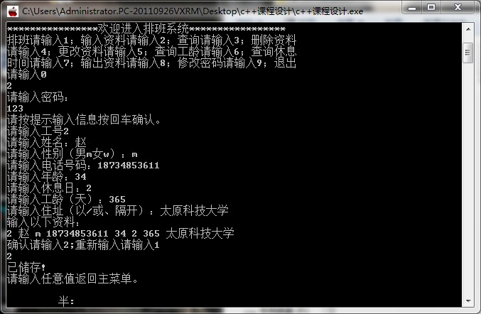
图4.9输入资料模块图

4.4查询模块实现

4.4.1查询模块流程图
开始
输出主菜单
输入查询工号
输出信息
输入0
结束
判断是否输入3
N
Y

图4.10查询模块流程图

4.4.2查询模块代码
void case3(void)
{
int n;
string i;
struct baoan
{int num;
string name;
char sex;
int age;
string telephone;
int day;
int days;
string addr;
}baoan[8];
fstream infile("f2.txt",ios::in);
if(!infile)
cout<<"open error!"<<endl<<"请退出程序并检查相应数据文件！"<<endl;
for(n=1;n<=7;n++)
infile>>baoan[n].num>>baoan[n].name>>baoan[n].sex>>baoan[n].telephone>>baoan[n].age>>baoan[n].day>>baoan[n].days>>baoan[n].addr;" ";
infile.close();
cout<<"信息按工号、姓名、性别、电话、年龄、休息日、工龄、地址如下："<<endl;
for(n=1;n<=7;n++)
cout<<baoan[n].num<<" "<<baoan[n].name<<" "<<baoan[n].sex<<" "<<baoan[n].telephone<<" "<<baoan[n].age<<" "<<baoan[n].day<<" "<<baoan[n].days<<" "<<baoan[n].addr<<endl;
cout<<"请输入任意值返回主菜单!"<<endl;
cin>>i;
}

4.4.3查询模块测试
输入3本模块查询所有信息从“f2.txt”中读取信息并显示信息按工号、姓名、性别、电话、年龄、休息日、工龄、地址显示。
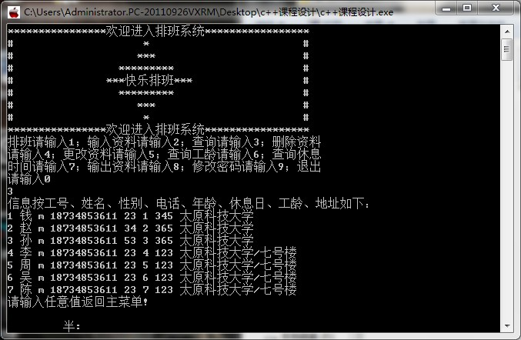
图4.12查询模块测试图

4.5删除资料模块
开始
输出主菜单
输入密码
If（正确）
判断是否输入4

4.5.1删除资料流程图

输入0
结束
N
Y
N
If(输入0)
Y
N
Y
输入删除工号
图4.13删除资料流程图

4.5.2删除资料代码
void case4(void)
{
int n;
string i;
struct baoan
{int num;
string name;
char sex;
int age;
string telephone;
int day;
int days;
string addr;
}baoan[8];
fstream infile("f2.txt",ios::in);
if(!infile)
cout<<"open error!"<<endl<<"请退出程序并检查相应数据文件！"<<endl;
for(n=1;n<=7;n++)
infile>>baoan[n].num>>baoan[n].name>>baoan[n].sex>>baoan[n].telephone>>baoan[n].age>>baoan[n].day>>baoan[n].days>>baoan[n].addr;" ";
infile.close();
cout<<"请输入要删除的工号："<<endl;
cin>>n;
baoan[n].num=0;
baoan[n].name='x';
baoan[n].sex='x';
baoan[n].telephone='0';
baoan[n].age=0;
baoan[n].day=0;
baoan[n].days=0;
baoan[n].addr='x';
fstream outfile("f2.txt",ios::out);
if(!outfile)
cout<<"open error!"<<endl<<"请退出程序并检查相应数据文件！"<<endl;
for(n=1;n<=7;n++)
{
outfile<<baoan[n].num<<" "<<baoan[n].name<<" "<<baoan[n].sex<<" "<<baoan[n].telephone<<" "<<baoan[n].age<<" "<<baoan[n].day<<" "<<baoan[n].days<<" "<<baoan[n].addr<<" ";
}
outfile.close();
cout<<"已删除!"<<endl<<"请输入任意值返回主菜单"<<endl;
cin>>i;
}

4.5.3删除资料测试
输入4要求输入密码输入正确密码后输入要删除信息的工号然后将删除该工号下所有信息！
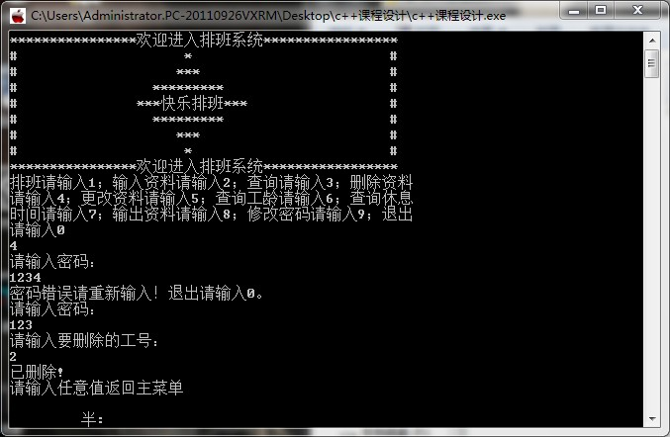
图4.14删除资料测试图

4.6修改资料模块
本模块结构与输入资料模块模块相同，流程图参考图4.8。（测试图如图4.15）
图4.15修改资料模块测试图

4.7查询工龄模块的实现
从“f2.txt”文件夹中提取信息输出工龄

4.7.1查询工龄流程 图
开始
输出所有工龄
判断是否输入6
从文件提取信息
输出主菜单
输入0
结束
N
Y

图4.16查询工龄流程图

4.7.2查询工龄代码
void case6(void)
{
int n;
string i;
struct baoan
{int num;
string name;
char sex;
int age;
string telephone;
int day;
int days;
string addr;
}baoan[8];
fstream infile("f2.txt",ios::in);
if(!infile)
cout<<"open error!"<<endl<<"请退出程序并检查相应数据文件！"<<endl;
for(n=1;n<=7;n++)
infile>>baoan[n].num>>baoan[n].name>>baoan[n].sex>>baoan[n].telephone>>baoan[n].age>>baoan[n].day>>baoan[n].days>>baoan[n].addr;" ";
infile.close();
for(n=1;n<=7;n++)
{
cout<<baoan[n].name<<"的工龄为：";
cout<<baoan[n].days<<"天"<<endl;
}
cout<<"请输入任意值返回主菜单！"<<endl;
cin>>i;
}

4.7.3查询工龄测试
如下图4.17。
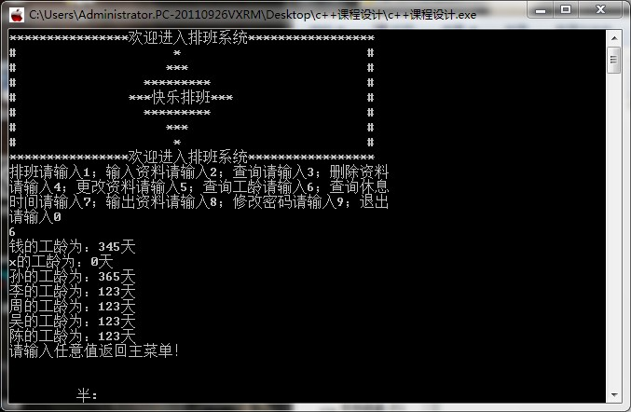
图4.17查询工龄测试图

4.8查询休息时间模块的实现
从“f2.txt”文件夹中提取信息输出休息时间

4.8.1查询休息时间流程图
开始
输出主菜单
输入0
判断是否输入7
从文件提取信息

N
Y

结束
输出所有工龄

图4.18休息时间模块流程图

4.8.2查询休息时间代码
void case7(void)
{
int i;
string o;
int a[7];
fstream infile("f1.txt",ios::in);
if(!infile)
cout<<"open error!"<<endl<<"请退出程序并检查相应数据文件！"<<endl;
for(i=0;i<=6;i++)
infile>>a[i];
cout<<endl<<"钱周"<<a[0]<<"休息；赵周"<<a[1]<<"休息；孙周"<<a[2]<<"休息；李周"<<a[3]<<"休息；周周"<<a[4]<<"休息；吴周"<<a[5]<<"休息；陈周"<<a[6]<<"休息"<<endl<<endl<<endl;
infile.close();
cout<<"输入任意值返回主菜单"<<endl;
cin>>o;
}

4.8.3查询休息时间测试
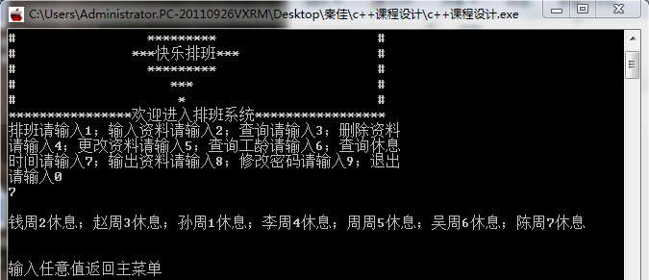
图4.19查询休息时间测试图

4.9输出模块实现
从“f2.txt”文件夹中提取信息输出到“f3.txt”中将输出所有信息

4.9.1输出模块代码
void case8(void)
{
int n;
string i;
struct baoan
{int num;
string name;
char sex;
int age;
string telephone;
int day;
int days;
string addr;
}baoan[8];
fstream infile("f2.txt",ios::in);
if(!infile)
cout<<"open error!"<<endl<<"请退出程序并检查相应数据文件！"<<endl;
for(n=1;n<=7;n++)
infile>>baoan[n].num>>baoan[n].name>>baoan[n].sex>>baoan[n].telephone>>baoan[n].age>>baoan[n].day>>baoan[n].days>>baoan[n].addr;" ";
infile.close();
fstream outfile("f3.txt",ios::out);
if(!outfile)
cout<<"open error!"<<endl<<"请退出程序并检查相应数据文件！"<<endl;
for(n=1;n<=7;n++)
{
outfile<<"工号为："<<baoan[n].num<<"的"<<baoan[n].name<<"性别为："<<baoan[n].sex<<",电话为："<<baoan[n].telephone<<",年龄为："<<baoan[n].age<<",休息日为："<<baoan[n].day<<",工龄为："<<baoan[n].days<<",地址为："<<baoan[n].addr<<endl;
}
cout<<"已输出到“f3.txt”文件中"<<endl<<"输入任意值返回主菜单。"<<endl;
cin>>i;
}

4.9.2输出模块测试
如图4.20及图4.21 。
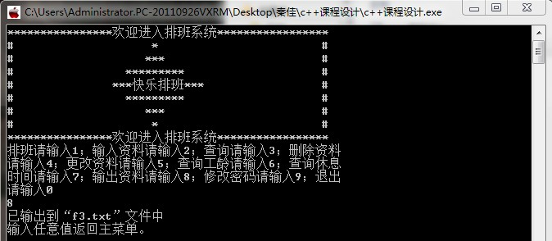
图4.20输出模块图
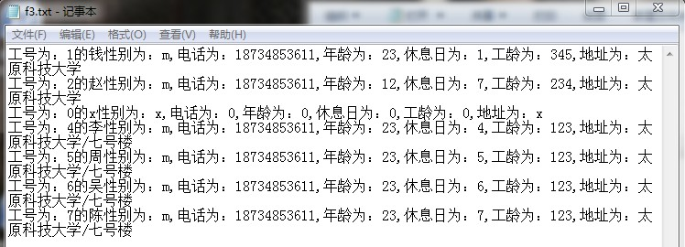
图4.21输出模块图

4.10修改密码模块实现

4.10.1修改密码流程图
修改密码流程图如图4.22。

开始
输出主菜单

输入0
结束
判断是否输入9

输入原本密码
Y
N
是否退出
判断密码是否正确
N
是
Y
输入新密码

再次输入新密码
判断是否一致
N

Y
保存

图4.22修改密码流程图

4.10.2修改密码代码
void case9(void)
{
int s;
string a,b,i;
s=case0();
while(s==0)
{
cout<<"请输入新密码："<<endl;
cin>>a;
cout<<"请再次输入密码："<<endl;
cin>>b;
if(a==b)
{
cout<<"修改成功！"<<endl;
fstream outfile("f4.txt",ios::out);
if(!outfile)
cout<<"open error!"<<endl<<"请退出程序并检查相应数据文件！"<<endl;
outfile<<a;
outfile.close();
s=1;
cout<<"请输入任意值返回主菜单!"<<endl;
cin>>i;
}
else cout<<"输入错误请重新输入！"<<endl;
}
}

4.10.3修改密码测试
管理员才有权限修改和删除资料需要密码，修改密码先要输入正确密码然后输入两次新密码后保存新密码。
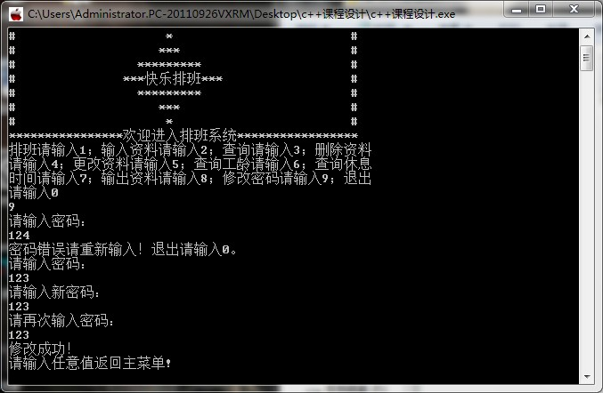
图4.23修改密码测试图

4.11退出模块实现

4.11.1退出模块代码
int main()
{
int m;
string p;
int t=1;
while(t!=0)
{
system("cls");
cout<<"****************欢迎进入排班系统*****************"<<endl;
cout<<"# * #"<<endl;
cout<<"# *** #"<<endl;
cout<<"# ********* #"<<endl;
cout<<"# ***快乐排班*** #"<<endl;
cout<<"# ********* #"<<endl;
cout<<"# *** #"<<endl;
cout<<"# * #"<<endl;
cout<<"****************欢迎进入排班系统*****************"<<endl;
cout<<"排班请输入1；输入资料请输入2；查询请输入3；删除资料"<<endl<<"请输入4；"<<"更改资料请输入5；查询工龄请输入6；查询休息"<<endl<<"时间请输入7；输出资料请输入8；修改密码请输入9；退出"<<endl<<"请输入0"<<endl;
cin>>m;
if(m==1)case1();
else if(m==2)
{
if(case0()==0)case2();
}
else if(m==3)case3();
else if(m==4)
{
if(case0()==0)case4();
}
else if(m==5)
{
if(case0()==0)case2();
}
else if(m==6)case6();
else if(m==7)case7();
else if(m==8)case8();
else if(m==9)case9();
else if(m==0)t=0;
else
{
cout<<"无该选项请重新选择！"<<endl;
cout<<"输入任意数值返回主菜单。"<<endl;
cin>>p;
}
}
return 0;
}

五 程序调试中出现的问题及解决方法
- 曾在选择时输入字母会死循环 解决方法把整形定义为字符串；
- 修改密码时忘记密码无法退出 解决方法添加了个退出函数；
- 找不到保存文件时陷入死循环 解决方法输出找不到数据文件；

六 参考文献
[1]谭浩强,《C++程序设计》，清华大学出版社, 2011。
[2]郑莉，《C++程序设计（第三版）》，清华大学出版社, 2005。
[3]钱能，《C++程序设计教程》，清华大学出版社, 2004。
[4]武俊亮，《visual c++课程设计与系统开发案例》，清华出版社。
[5]黄维通，《Visual C++程序设计教程》，清华大学出版社, 2005。

七 附录（源代码）
#include <fstream>
#include <iostream>
#include <string>
using namespace std;
int case0()
{
int s=1;
string a,b,c;
c='0';
fstream infile("f4.txt",ios::in);
if(!infile)
cout<<"open error!"<<endl<<"请退出程序并检查相应数据文件！"<<endl;
infile>>a;
infile.close();
while(s==1)
{
cout<<"请输入密码："<<endl;
cin>>b;
if(b==a)
{
s=0;
}
else if(b==c)
{
s=2;
}
else cout<<"密码错误请重新输入！退出请输入0。"<<endl;
}
return s;
}
void case1(void)
{
int m,i;
string o;
int z[7];
int j,k,h,n=0,flag=1;
int a,b,c,d,e,f,g;
int achoice,bchoice,cchoice,dchoice,echoice,fchoice,gchoice;
int q[7][7];
int A[7];
cout<<"****************欢迎进入排班系统*****************"<<endl;
cout<<"# 特别注意! #"<<endl;
cout<<"# 请各位工作人员输入自己想要轮休的日期 #"<<endl;
cout<<"# 请先选择你要选择的次数 #"<<endl;
cout<<"# 再选择你要轮休的日期 #"<<endl;
cout<<"# #"<<endl;
cout<<"# #"<<endl;
cout<<"# #"<<endl;
cout<<"****************欢迎进入排班系统*****************"<<endl;
cout<<"请赵输入你想选择的次数"<<endl;
scanf("%d",&achoice);
cout<<"请赵输入轮休日期"<<endl<<": ";
for(j=0;j<achoice;j++)
{
scanf("%d",&q[j][0]);
}
cout<<"请钱输入你想选择的次数"<<endl;
scanf("%d",&bchoice);
cout<<"请钱输入轮休日期"<<endl<<": ";
for(j=0;j<bchoice;j++)
{
scanf("%d",&q[j][1]);
}
cout<<"请孙输入你想选择的次数"<<endl;
scanf("%d",&cchoice);
cout<<"请孙输入轮休日期"<<endl<<": ";
for(j=0;j<cchoice;j++)
{
scanf("%d",&q[j][2]);
}
cout<<"请李输入你想选择的次数"<<endl;
scanf("%d",&dchoice);
cout<<"请李输入轮休日期"<<endl<<": ";
for(j=0;j<dchoice;j++)
{
scanf("%d",&q[j][3]);
}
cout<<"请周输入你想选择的次数"<<endl;
scanf("%d",&echoice);
cout<<"请周输入轮休日期"<<endl<<": ";
for(j=0;j<echoice;j++)
{
scanf("%d",&q[j][4]);
}
cout<<"请吴输入你想选择的次数"<<endl;
scanf("%d",&fchoice);
cout<<"请吴输入轮休日期"<<endl<<": ";
for(j=0;j<fchoice;j++)
{
scanf("%d",&q[j][5]);
}
cout<<"请陈输入你想选择的次数"<<endl;
scanf("%d",&gchoice);
cout<<"请陈输入轮休日期"<<endl<<": ";
for(j=0;j<gchoice;j++)
{
scanf("%d",&q[j][6]);
}
for(a=0;a<achoice&&q[a][0]!=0;a++)
{
for(b=0;b<bchoice&&q[b][1]!=0;b++)
{
for(c=0;c<cchoice&&q[c][2]!=0;c++)
{
for(d=0;d<dchoice&&q[d][3]!=0;d++)
{
for(e=0;e<echoice&&q[e][4]!=0;e++)
{
for(f=0;f<fchoice&&q[f][5]!=0;f++)
{
for(g=0;g<gchoice&&q[g][6]!=0;g++)
{
A[0]=q[a][0];
A[1]=q[b][1];
A[2]=q[c][2];
A[3]=q[d][3];
A[4]=q[e][4];
A[5]=q[f][5];
A[6]=q[g][6];
flag=1;
for(k=0;k<6;k++)
{
for(h=k+1;h<7;h++)
{
if(A[k]==A[h]) flag=0;

}
}

if(flag==1)
{
cout<<"得到以下组合："<<endl;
cout<<"赵: "; cout<<"星期"<<A[0]<<endl;
cout<<"钱: "; cout<<"星期"<<A[1]<<endl;
cout<<"孙: "; cout<<"星期"<<A[2]<<endl;
cout<<"李: "; cout<<"星期"<<A[3]<<endl;
cout<<"周: "; cout<<"星期"<<A[4]<<endl;
cout<<"吴: "; cout<<"星期"<<A[5]<<endl;
cout<<"陈: "; cout<<"星期"<<A[6]<<endl;
cout<<" "<<" ";
n++;
}
}
}
}
}
}
}
}
if(n==0)
{
cout<<"对不起，你们的选择不能实现排班，请重新选择!!"<<endl;
}
else cout<<"保存请输入1";
cout<<"退出请输入0"<<endl;
cin>>m;
if(m==0)
cout<<" ";
else if(m==1)
{
cout<<"请按次序和选择的方案输入休息日"<<endl;
for(i=0;i<=6;i++)
cin>>z[i];
fstream outfile("f1.txt",ios::out);
if(!outfile)
cout<<"open error!"<<endl<<"请退出程序并检查相应数据文件！"<<endl;
for(i=0;i<=6;i++)
outfile<<z[i]<<" ";
outfile.close();
cout<<"已保存！"<<endl;
}
cout<<"请输入任意值返回主菜单。"<<endl;
cin>>o;
}
void case2(void)
{
int n,t;
string i;
struct baoan
{int num;
string name;
char sex;
int age;
string telephone;
int day;
int days;
string addr;
}baoan[8];
fstream infile("f2.txt",ios::in);
if(!infile)
cout<<"open error!"<<endl<<"请退出程序并检查相应数据文件！"<<endl;
for(n=1;n<=7;n++)
infile>>baoan[n].num>>baoan[n].name>>baoan[n].sex>>baoan[n].telephone>>baoan[n].age>>baoan[n].day>>baoan[n].days>>baoan[n].addr;" ";
infile.close();
cout<<"请按提示输入信息按回车确认。"<<endl;
cout<<"请输入工号";
cin>>n;
if(n>=8)
{
cout<<"无此工号请重新输入"<<endl;
cin>>n;
}
baoan[n].num=n;
cout<<"请输入姓名：";
cin>>baoan[n].name;
cout<<"请输入性别（男m女w）：";
cin>>baoan[n].sex;
cout<<"请输入电话号码：";
cin>>baoan[n].telephone;
cout<<"请输入年龄：";
cin>>baoan[n].age;
cout<<"请输入休息日：";
cin>>baoan[n].day;
cout<<"请输入工龄（天）：";
cin>>baoan[n].days;
cout<<"请输入住址（以/或、隔开）：";
cin>>baoan[n].addr;
cout<<"输入以下资料："<<endl;
cout<<baoan[n].num<<" "<<baoan[n].name<<" "<<baoan[n].sex<<" "<<baoan[n].telephone<<" "<<baoan[n].age<<" "<<baoan[n].day<<" "<<baoan[n].days<<" "<<baoan[n].addr<<endl;
cout<<"确认请输入2;重新输入请输入1"<<endl;
cin>>t;
if(t==2)
{
fstream outfile("f2.txt",ios::out);
if(!outfile)
cout<<"open error!"<<endl<<"请退出程序并检查相应数据文件！"<<endl;
for(n=1;n<=7;n++)
{
outfile<<baoan[n].num<<" "<<baoan[n].name<<" "<<baoan[n].sex<<" "<<baoan[n].telephone<<" "<<baoan[n].age<<" "<<baoan[n].day<<" "<<baoan[n].days<<" "<<baoan[n].addr<<" ";
}
outfile.close();
cout<<"已储存!"<<endl;
}
else if(t==1)
cout<<"未储存请重新选择!"<<endl;
cout<<"请输入任意值返回主菜单。"<<endl;
cin>>i;
}
void case3(void)
{
int n;
string i;
struct baoan
{int num;
string name;
char sex;
int age;
string telephone;
int day;
int days;
string addr;
}baoan[8];
fstream infile("f2.txt",ios::in);
if(!infile)
cout<<"open error!"<<endl<<"请退出程序并检查相应数据文件！"<<endl;
for(n=1;n<=7;n++)
infile>>baoan[n].num>>baoan[n].name>>baoan[n].sex>>baoan[n].telephone>>baoan[n].age>>baoan[n].day>>baoan[n].days>>baoan[n].addr;" ";
infile.close();
cout<<"信息按工号、姓名、性别、电话、年龄、休息日、工龄、地址如下："<<endl;
for(n=1;n<=7;n++)
cout<<baoan[n].num<<" "<<baoan[n].name<<" "<<baoan[n].sex<<" "<<baoan[n].telephone<<" "<<baoan[n].age<<" "<<baoan[n].day<<" "<<baoan[n].days<<" "<<baoan[n].addr<<endl;
cout<<"请输入任意值返回主菜单!"<<endl;
cin>>i;
}
void case4(void)
{
int n;
string i;
struct baoan
{int num;
string name;
char sex;
int age;
string telephone;
int day;
int days;
string addr;
}baoan[8];
fstream infile("f2.txt",ios::in);
if(!infile)
cout<<"open error!"<<endl<<"请退出程序并检查相应数据文件！"<<endl;
for(n=1;n<=7;n++)
infile>>baoan[n].num>>baoan[n].name>>baoan[n].sex>>baoan[n].telephone>>baoan[n].age>>baoan[n].day>>baoan[n].days>>baoan[n].addr;" ";
infile.close();
cout<<"请输入要删除的工号："<<endl;
cin>>n;
baoan[n].num=0;
baoan[n].name='x';
baoan[n].sex='x';
baoan[n].telephone='0';
baoan[n].age=0;
baoan[n].day=0;
baoan[n].days=0;
baoan[n].addr='x';
fstream outfile("f2.txt",ios::out);
if(!outfile)
cout<<"open error!"<<endl<<"请退出程序并检查相应数据文件！"<<endl;
for(n=1;n<=7;n++)
{
outfile<<baoan[n].num<<" "<<baoan[n].name<<" "<<baoan[n].sex<<" "<<baoan[n].telephone<<" "<<baoan[n].age<<" "<<baoan[n].day<<" "<<baoan[n].days<<" "<<baoan[n].addr<<" ";
}
outfile.close();
cout<<"已删除!"<<endl<<"请输入任意值返回主菜单"<<endl;
cin>>i;
}
void case6(void)
{
int n;
string i;
struct baoan
{int num;
string name;
char sex;
int age;
string telephone;
int day;
int days;
string addr;
}baoan[8];
fstream infile("f2.txt",ios::in);
if(!infile)
cout<<"open error!"<<endl<<"请退出程序并检查相应数据文件！"<<endl;
for(n=1;n<=7;n++)
infile>>baoan[n].num>>baoan[n].name>>baoan[n].sex>>baoan[n].telephone>>baoan[n].age>>baoan[n].day>>baoan[n].days>>baoan[n].addr;" ";
infile.close();
for(n=1;n<=7;n++)
{
cout<<baoan[n].name<<"的工龄为：";
cout<<baoan[n].days<<"天"<<endl;
}
cout<<"请输入任意值返回主菜单！"<<endl;
cin>>i;
}
void case7(void)
{
int i;
string o;
int a[7];
fstream infile("f1.txt",ios::in);
if(!infile)
cout<<"open error!"<<endl<<"请退出程序并检查相应数据文件！"<<endl;
for(i=0;i<=6;i++)
infile>>a[i];
cout<<endl<<"钱周"<<a[0]<<"休息；赵周"<<a[1]<<"休息；孙周"<<a[2]<<"休息；李周"<<a[3]<<"休息；周周"<<a[4]<<"休息；吴周"<<a[5]<<"休息；陈周"<<a[6]<<"休息"<<endl<<endl<<endl;
infile.close();
cout<<"输入任意值返回主菜单"<<endl;
cin>>o;
}
void case8(void)
{
int n;
string i;
struct baoan
{int num;
string name;
char sex;
int age;
string telephone;
int day;
int days;
string addr;
}baoan[8];
fstream infile("f2.txt",ios::in);
if(!infile)
cout<<"open error!"<<endl<<"请退出程序并检查相应数据文件！"<<endl;
for(n=1;n<=7;n++)
infile>>baoan[n].num>>baoan[n].name>>baoan[n].sex>>baoan[n].telephone>>baoan[n].age>>baoan[n].day>>baoan[n].days>>baoan[n].addr;" ";
infile.close();
fstream outfile("f3.txt",ios::out);
if(!outfile)
cout<<"open error!"<<endl<<"请退出程序并检查相应数据文件！"<<endl;
for(n=1;n<=7;n++)
{
outfile<<"工号为："<<baoan[n].num<<"的"<<baoan[n].name<<"性别为："<<baoan[n].sex<<",电话为："<<baoan[n].telephone<<",年龄为："<<baoan[n].age<<",休息日为："<<baoan[n].day<<",工龄为："<<baoan[n].days<<",地址为："<<baoan[n].addr<<endl;
}
cout<<"已输出到“f3.txt”文件中"<<endl<<"输入任意值返回主菜单。"<<endl;
cin>>i;
}
void case9(void)
{
int s;
string a,b,i;
s=case0();
while(s==0)
{
cout<<"请输入新密码："<<endl;
cin>>a;
cout<<"请再次输入密码："<<endl;
cin>>b;
if(a==b)
{
cout<<"修改成功！"<<endl;
fstream outfile("f4.txt",ios::out);
if(!outfile)
cout<<"open error!"<<endl<<"请退出程序并检查相应数据文件！"<<endl;
outfile<<a;
outfile.close();
s=1;
cout<<"请输入任意值返回主菜单!"<<endl;
cin>>i;
}
else cout<<"输入错误请重新输入！"<<endl;
}
}
int main()
{
int m;
string p;
int t=1;
while(t!=0)
{
system("cls");
cout<<"****************欢迎进入排班系统*****************"<<endl;
cout<<"# * #"<<endl;
cout<<"# *** #"<<endl;
cout<<"# ********* #"<<endl;
cout<<"# ***快乐排班*** #"<<endl;
cout<<"# ********* #"<<endl;
cout<<"# *** #"<<endl;
cout<<"# * #"<<endl;
cout<<"****************欢迎进入排班系统*****************"<<endl;
cout<<"排班请输入1；输入资料请输入2；查询请输入3；删除资料"<<endl<<"请输入4；"<<"更改资料请输入5；查询工龄请输入6；查询休息"<<endl<<"时间请输入7；输出资料请输入8；修改密码请输入9；退出"<<endl<<"请输入0"<<endl;
cin>>m;
if(m==1)case1();
else if(m==2)
{
if(case0()==0)case2();
}
else if(m==3)case3();
else if(m==4)
{
if(case0()==0)case4();
}
else if(m==5)
{
if(case0()==0)case2();
}
else if(m==6)case6();
else if(m==7)case7();
else if(m==8)case8();
else if(m==9)case9();
else if(m==0)t=0;
else
{
cout<<"无该选项请重新选择！"<<endl;
cout<<"输入任意数值返回主菜单。"<<endl;
cin>>p;
}
}
return 0;
}

